**__ Parte Teórica __**

**1- É notório o esforço dos fabricantes para melhorar a performance dos processadores. Inicialmente os processadores apresentavam uma arquitetura simples composta essencialmente pela Unidade de Aquisição, Unidade de Descodificação, Unidade de Controlo , Unidade Aritmética/Lógica e Registos. A Memória Virtual que surgiu com o 80286 foi a primeira de muitas tecnologias que foram sendo integradas ao longo das sucessivas gerações de processadores. Faça uma breve descrição funcional de cada uma dessas tecnologias , justificando por que razão contribuem para uma melhor performance dos computadores.**

*Segundo a resolução disponibilizada, sendo muitas as arquiteturas, o critério de avaliação considera apenas as 5 tecnologias cuja descrição seja mais completa. Algumas tecnologias a mencionar:*

**Memória Virtual** (**80 286**)– Permite a execução de processos em que parte se encontra em memória principal e outra parte em disco, permite o uso mais eficiente da memória física; MMU ( Memory Management Unit ) tem a responsabilidade de traduzir endereços lógicos em endereços físicos.

**Modo Virtual / Protegido** (**80 286**) – O modo real reproduz o esquema do 8086 este herda também as suas limitações: como a barreira de 1MB de memória. O modo protegido já tira partido do movo esquema de memória , embora não compatível com os programas anteriores feitos para o 8086, permite o uso dos 16MB de memória real e 1GB de memória virtual.

**Pre-fetch Cache Memory (80 386)** – memória cache antecipada, usada para armazenar as próximas instruções do programa.

**Modo Real / Virtual (80 386)**  – 80386 é sempre iniciado em modo real para manter a sua compatibilidade com os seus antecessores, ficando sujeito inclusive ao limite de endereçamento de 1MB . Possui também um outro modo operacional, o modo virtual, que permite que um único microprocessador divida a sua memória em várias máquinas virtuais, cada uma delas funcionando como um computador inteiramente isolado. A mudança ente estes dois modos operacionais é simples , bastando apenas alguns comandos de software.

**Co-processador Matemático Integrado (80 486 DX)** – a função deste processador é auxiliar o processador principal no cálculo de números fracionário ou de virgula flutuante. O desempenho do co-processador aritmético é tratado como “fpu” em benchmark comparativos.

Fpu - Float Point Unit / unidade de ponto flutuante

**Coolers ( 80 486 DX )** - Este trouxe a necessidade de utilização de ventiladores (coolers) sobre o processador para evitar o sobreaquecimento.

**Arquitetura Superescalar - Pipelining ( Pentium 1º geração ) –**

**Pipelining** permite que diversas instruções sejam executadas simultaneamente desde que estejam em fazes diferentes, as fases seguintes não dependem das anteriores e o tempo destas é ser equilibrado. Tem como limitações os saltos condicionais.

A **Arquitetura Superescalar** permiteque varias instruções sejam iniciadas simultanemamente e executadas independentemente umas das outras. Para isso cabe ao processador reordenar o código para evitar situações de dependência sucessiva, sendo necessárias múltiplas capacidades da CPU. Tem como limitações : **True Data Dependency** ( tem que se esperar o resultado de uma operação para se executar a outra ) e **Procedural Dependency** ( Saltos Condicionais ).

Assim, o Pentium usa duas linhas de comunicação de dados idênticas ( dois Pipelines ), permitindo executar duas instruções em simultâneo (Tecnologia Superescalar )

(…)

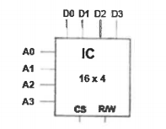**2 – Pretende-se desenvolver um sistema de aquisição de dados com uma pequena memória que tenha capacidade para armazenar pelo menos 50 Bytes. A memória deve ser construída com recurso a Circuitos integrados de memória RAM representados na figura, onde A3, A2, A1, A0 representam linhas de endereço , D3,D2,D1,D0 representam linhas de dados , R/W representa a linha de leitura/escrita e CS a linha de Chip Selection.**

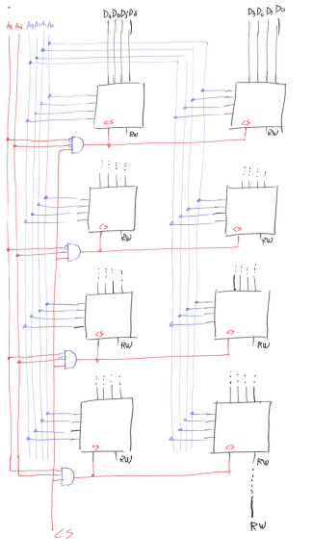

**3 – A memória Flash é um tipo de memória de armazenamento não volátil que pode ser eletricamente reprogramada e que tem uma vasta gama de aplicações. Descreva o processo tecnológico de representação de dados nesta memória que permite guardar informação por longos períodos sem necessidade de alimentação elétrica.**

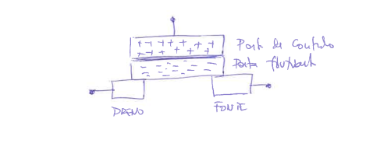

A célula de memória flash é baseada em transístores de porta flutuante ( Floating Gate ) inteiramente isolada dos outros componentes do transístor.

A aplicação de cargas positivas na parte de controlo pela aplicação de uma tensão elevada provoca o aparecimento de cargas negativas na porta flutuante que são atraídas pelas cargas positivas na proximidade .

Quando as cargas positivas desaparecem a porta flutuante altera as suas características de condutividade e as cargas negativas ficam presas no seu interior. Esta espécie de armadilha de eletrões é o que permite manter os dados por longos períodos de tempo, sem que seja necessário manter a alimentação elétrica.

**__ Parte Prática __**